Projet de classification de communes
selon leur potentiel de déploiement de Transport à la Demande

Justine Villeneuve, Amanda Velez, Tanguy Borucki
Dernière mise à jour du document : 01/01/2026

Table des matières
● Problématique business 1
● Contexte du projet 1
● Données sélectionnées 1
● Architecture médaillon 3
● Modèle sémantique 4
Dictionnaire de données 6
Lexique 11
1. Aspects sociodémographiques 11
2. Offre de transports 11
3. Scores actionnables 13

Problématique business
OBJECTIF
Analyser l’adéquation entre l’offre de transport disponible et les caractéristiques de la population, afin d’identifier les territoires à fort potentiel de déploiement de transport à la demande et prioriser ce déploiement.
Ce projet est une analyse de l'adéquation offre-population pour déterminer s'il existe un réel besoin et du potentiel pour déployer un service de transport à la demande (tàd), et quelles sont les spécificités des différents territoires au niveau de l’offre et de la population.
C'est un projet de priorisation de déploiement avec l'objectif de donner des premières clés aux métiers pour mieux cibler les zones à investiguer, comprendre les besoins et calibrer le ou les services de tàd utiles et pertinents.

Contexte du projet
Pour ce projet, nous nous sommes concentrés sur les 42 communes en périphérie de Rennes, faisant partie du réseau STAR.
Elles sont desservies par 168 lignes de bus et 1 ligne de métro (b) pour 2 d’entre elles.

Données sélectionnées
Pour ce projet nous nous sommes appuyés sur des données réelles, récupérées directement depuis :
- Le réseau Star (offre de transport et fréquentation réelle) : https://data.explore.star.fr/page/home/
- L’INSEE via le site data.gouv (données socio démographiques : revenus et taux de motorisation) : https://www.data.gouv.fr/organizations/institut-national-de-la-statistique-et-des-etudes-economiques-insee
Concernant les données de fréquentation réelle, elles couvrent la période de septembre 2024 à août 2025 soit une année complète.
- ETL et choix techniques
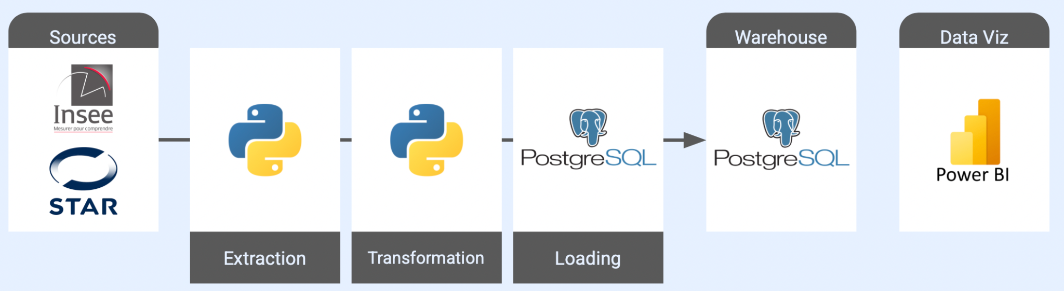
Pipeline data :
- Extraction et transformation des données avec Python. Les sources étant plutôt propres, nous nous sommes surtout attachés au filtrage et à l’harmonisation des données des 42 communes du MVP, ainsi qu’à la nomenclature et la cohérence des types de données afin de préparer les jointures et les relations entre tous ces fichiers.
- Nous avons choisi de stocker les données dans une base relationnelle PostgreSQL afin d’être capables de monter en charge selon les besoins.
- Enfin, nous avons choisi Power BI pour restituer et présenter notre dashboard.

Architecture médaillon
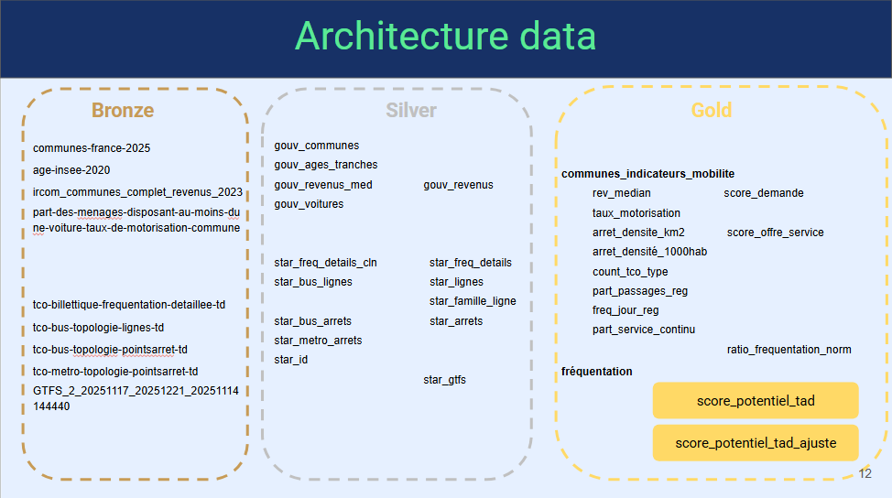
- Bronze : données sources :
  - Données brutes INSEE
  - Données brutes STAR (offre + fréquentation)
- Silver : données nettoyées, harmonisées et structurées dans PostgreSQL. Cette couche comprend :
  - les tables de référence géographiques et socio-démographiques,
  - les tables décrivant l’offre de transport (lignes, arrêts),
  - et la table de fréquentation détaillée, qui constitue le socle analytique du projet.
- Gold : modèle analytique & tables métier. Couche analytique orientée aide à la décision qui comprend :
  - un modèle en étoile centré sur la table de faits Fréquentation, décrivant l’usage réel du réseau de transport (par jour, tranche horaire, arrêt et ligne),
  - et une table de diagnostic métier Indicateurs & Scores, agrégée au niveau commune, destinée à la lecture synthétique et à la priorisation des territoires pour le déploiement du transport à la demande.

Modèle sémantique

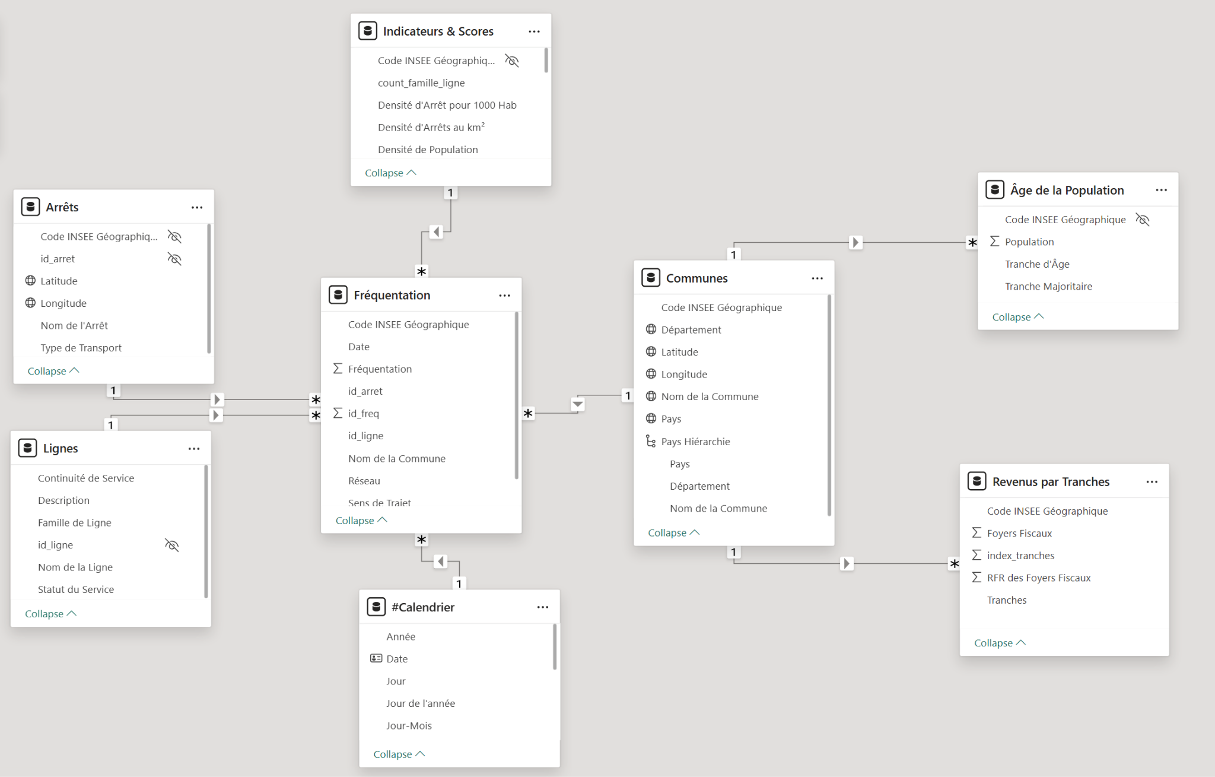

Notre schéma en étoile est organisé autour d’une table de faits : il s’agit de la fréquentation observée sur le réseau de transport actuellement disponible.
→ Son grain : fréquentation par jour et tranche horaire de 15 min, par arrêt/ligne.

7 dimensions gravitent autour, de natures différentes :

- 2 tables liées à l’offre de transport :
  - Table Arrêts avec le nom de l’arrêt, sa position géographique (latitude/longitude), et le type de transport (bus ou métro)

  - Table Lignes avec le nom de la ligne, la famille à laquelle elle appartient, sa description, si le service est continu sur la journée ou sur des horaires ciblés (catégorie de service), et si le service est maintenu de façon régulière tout au long de l’année ou proposé de façon ponctuelle (type de service)

- 1 table Communes contenant les coordonnées géographiques, et qui sert de table de jonction aux données socio démographiques détaillées qui décrivent plus en profondeur les territoires :
  - Table Âge de la population, par tranches d’âge
  - Table Revenus par tranches

- 1 table de diagnostic Indicateurs & Scores, complète le modèle.
Elle n’est pas utilisée comme table de faits mais comme une table de synthèse métier permettant de croiser indicateurs territoriaux et scores de potentiel dans les analyses et visualisations.

- 1 table de date Calendrier

Notre modèle est un schéma en étoile avec une dimension floconnée.
Nous avons choisi ce compromis car les informations sociodémographiques détaillées (en bout de flocon) sont mobilisées de façon très limitée dans notre dashboard. Elles n’interviennent que dans deux visuels de la page Exploration locale, afin de visualiser la distribution de la population en termes d’âge et de revenus.

Utiliser la table Communes comme table de jonction nous permet d’éviter les relations many-to-many et de respecter les bonnes pratiques.
Nous avons ainsi un schéma avec des relations unidirectionnelles pour préserver la performance du dashboard.

Dictionnaire de données

Table principale Fréquentation

Nom de donnée | Description | Type de donnée | Exemples | Contraintes | Relations
id_freq | Identifiant unique | INT | 23 | Clé primaire (PK)
Date | Date | DATE | 24/09/2024 | NOT NULL
Tranche Horaire | Tranche de 15min | HEURE | 08:00:00 | NOT NULL
Code INSEE Géographique | Code identifiant unique de la Commune | INT | 35047 | Clé étrangère (FK)  NOT NULL | Tables Indicateurs & Scores, et Communes
Nom de la Commune | Nom de la commune | VARCHAR(50) | Bruz | NOT NULL
id_arret | Identifiant unique de l’arrêt | INT | 2304 | Clé étrangère (FK)  NOT NULL | Table Arrêts
id_ligne | Identifiant unique de la ligne | INT | 7 | Clé étrangère (FK)  NOT NULL | Table Lignes
Sens de Trajet | Sens aller ou retour | VARCHAR(20) | Aller | NOT NULL
Reseau | Réseau de transports en commun | VARCHAR(30) | Star | NOT NULL
Fréquentation | Fréquentation à l'arrêt dans la plage horaire, agrégée toutes les 15 min | INT | 1

Table externe Arrêts

Nom de donnée | Description | Type de donnée | Exemples | Contraintes | Relations
id_arret | Identifiant unique de l’arrêt (timeo) | INT | 2045 | Clé primaire (PK) | Table Fréquentation
Code INSEE Géographique | Code identifiant unique de la Commune | INT | 35051 | NOT NULL
Nom de l’Arrêt | Nom de l’arrêt | VARCHAR(100) | Atalante | NOT NULL
Latitude | Latitude de l’arrêt | DECIMAL | 48,127339 | NOT NULL
Longitude | Longitude de l’arrêt | DECIMAL | -1,628368 | NOT NULL
Type de Transport | Type de transport (bus ou métro) | VARCHAR(10) | bus | NOT NULL

Table externe Lignes

Nom de donnée | Description | Type de donnée | Exemples | Contraintes | Relations
id_ligne | Identifiant unique de la ligne | INT | 2045 | Clé primaire (PK) | Table Fréquentation
Nom de la Ligne | Nom de la ligne | VARCHAR(50) | C1 | NOT NULL
Famille de Ligne | Catégorie de ligne/desserte | VARCHAR(50) | CHRONOSTAR | NOT NULL
Description | Description de la famille de ligne | TEXT | Famille de ligne à haut niveau de service… | NOT NULL
Continuité du Service | Si le service est continu sur la journée ou sur des horaires ciblés | VARCHAR(30) | Scolaire, horaires ciblés, continu | NOT NULL
Statut du Service | Si le service est régulier toute l’année ou ponctuel | VARCHAR(20) | Régulier, Ponctuel | NOT NULL

Table de date Calendrier

Nom de donnée | Description | Type de donnée | Exemples | Contraintes | Relations
Date | Date complète | DATE/TIME | 6/01/2025 0:00:00 | Clé primaire (PK) | Table Fréquentation
Année | Année | INT | 2025
Mois | Mois | TEXT | janvier
Numéro du mois | Numéro de 1 à 12 | TEXT | 01
Trimestre | Trimestre | TEXT | Quarter 1
Jour de l’année | Jour de 1 à 365 | INT | 6
Jour | Jour de la semaine | INT | 6
Jour-mois | Jour et mois | TEXT | 06-janvier
Nom du jour | Jour en texte | TEXT | lundi
Numéro du jour | Numéro du jour dans la semaine | INT | 1
Type de jour | Semaine ou weekend | TEXT | Semaine
Vacances scolaires | Pendant ou hors vacances | TEXT | Hors vacances
Mois formaté | Mois abrégé | TEXT | janv

Table externe Indicateurs & Scores

Cette table est une table de diagnostic métier, agrégée au niveau commune.
Elle est construite à partir des données de fréquentation et des tables de référence, et vise à fournir une lecture synthétique du potentiel de déploiement du transport à la demande.

Nom de donnée | Description | Type de donnée | Exemples | Contraintes | Relations
Code INSEE Géographique | Code identifiant unique de la Commune | INT | 35001 | Clé primaire (PK) | Table Fréquentation
Revenus Médians | Revenu médian | INT | 24406 | NOT NULL
Type de Revenus Médians | Médiane pondérée ou moyenne | INT | Médiane pondérée | NOT NULL
Taux de Motorisation | % de foyers ayant au moins 1 véhicule | DECIMAL | 93,06% | NOT NULL
Superficie en km2 | Superficie commune | INT | 30 | NOT NULL
Population Totale | Population de la commune | INT | 6860 | NOT NULL
Densité de population | Densité de population/ km2 | DECIMAL | 226,66 | NOT NULL
Nbr d’Arrêts | Nombre d’arrêts dans la commune | INT | 14 | NOT NULL
Densité d’arrêts au km2 | Densité d’arrêts/km2 | INT | 1 | NOT NULL
Densité d’arrêts pour 1000 hab | Densité d’arrêts/ 1000 habitants | INT | 2 | NOT NULL
Nbr de Lignes | Nombre de lignes par commune | INT | 6 | NOT NULL
Nbr de Transports Diff | Bus seulement ou bus et métro | INT | 1 | NOT NULL
Nom de la Commune | Nom de la commune | VARCHAR(50) | Acigné | NOT NULL
Part du Service Continu | % passages venant de lignes à service continu sur la journée | DECIMAL | 0,87 | NOT NULL
Part du service Régulier | % passages venant de lignes régulières toute l’année | DECIMAL | 0,97 | NOT NULL
freq_jour_reg | Fréquence moyenne quotidienne (lignes régulières)
score_demande | Normalisé :  0.6 * (1 - rev_median_norm) + 0.4 * taux_motorisation_norm | DECIMAL | 0,309 | NOT NULL
score_offre_service | Normalisé : 0.33 * arrets_densite_norm + 0.24 * freq_jour_reg_norm + 0.18 * count_tco_type_norm + 0.15 * part_service_continu_norm + 0.10 * part_passages_reg | DECIMAL | 0,692 | NOT NULL
score_potentiel_tad | 0.6 * score_offre_service +  0.4 * score_demande | DECIMAL | 0,539 | NOT NULL
score_potentiel_tad_ajuste | Score ajusté avec la fréquentation réelle (poids de 10%) | DECIMAL | 0,508 | NOT NULL
freq_relative_reg_continu | Fréquentation relative : fréquentation totale/ nombre de passages de bus (pour lignes régulières et continues seulement), par commune | DECIMAL | 15,57 | NOT NULL
ratio_frequentation_norm | normalisation de la colonne "freq_relative_reg_continu" | DECIMAL | 0,187 | NOT NULL
score_potentiel_tad_ajuste_type | Faible, moyen ou haut potentiel | TEXT | moyen | NOT NULL
count_famille_ligne | Nombre de familles par commune | INT | 4 | NOT NULL

Table externe Communes

Nom de donnée | Description | Type de donnée | Exemples | Contraintes | Relations
Code INSEE Géographique | Code identifiant unique de la Commune | INT | 35001 | Clé primaire (PK) | Tables Fréquentation, Âge de la Population, Revenus par Tranches
Nom de la Commune | Nom de la commune | VARCHAR(50) | Acigné | NOT NULL
Latitude | Latitude de la commune (centroïde) | DECIMAL | 48,127339 | NOT NULL
Longitude | Longitude de la commune (centroïde) | DECIMAL | -1,628368 | NOT NULL
Département | Département de la commune | VARCHAR(30) | Ille-et-Vilaine | NOT NULL
Pays | Pays de la commune | VARCHAR(30) | France | NOT NULL

Table externe Âge de la Population

Nom de donnée | Description | Type de donnée | Exemples | Contraintes | Relations
Code INSEE Géographique | Code identifiant unique de la Commune | INT | 35001 | Clé étrangère (FK) | Table Communes
Population | Population totale de la commune | INT | 335
Tranche d’Âge | Catégorie d’âge | TEXT | Entre 55 et 64 ans
Tranche Majoritaire | Tranche la plus représentée dans la commune | TEXT | 40-54 ans

Table externe Revenus par Tranches

Nom de donnée | Description | Type de donnée | Exemples | Contraintes | Relations
Code INSEE Géographique | Code identifiant unique de la Commune | INT | 35001 | Clé primaire (PK) | Table Communes
Foyers Fiscaux | Nombre de foyers fiscaux associés aux tranches | INT | 409
Index Tranches | Index associé à chaque tranche | INT | 1
RFR des Foyers Fiscaux | Montant des RFR des foyers fiscaux en milliers d'euros | INT | 1657
Tranches | Tranche de rfr | VARCHAR(50) | 0 à 10 000

Lexique

Aspects sociodémographiques

Code INSEE Géographique
L'Insee codifie les communes sur la base du Code Officiel Géographique (COG) et non des codes postaux qui relèvent de La Poste pour les besoins de ses réseaux de distribution du courrier. Ainsi, plusieurs communes peuvent avoir le même code postal alors que le code INSEE est l’identifiant unique de la commune. C’est celui que nous avons choisi pour identifier sans ambiguïté les communes étudiées et pouvoir agréger les informations venant de différentes sources.

Foyer fiscal
Ensemble de personnes remplissant une seule déclaration de revenus (ex : époux, épouse et enfants à charge).

Revenu médian
Revenu pour lequel 50% de la population gagne plus, et 50% gagne moins. Dans ce projet, quand nous avons eu accès au rfr par tranche, nous avons pu calculer la médiane pondérée qui tient compte du nombre de foyers par tranche de revenus, sinon nous avons considéré la moyenne.

RFR = Revenu fiscal de référence
Le revenu fiscal de référence est calculé à partir du revenu net imposable, auquel sont ajoutés certains revenus (ex : exonérés d’impôts, plus values immobilières). Il conditionne l’obtention de certaines prestations sociales et exonérations.
https://www.service-public.gouv.fr/particuliers/vosdroits/F13216

Taux de motorisation
Indicateur représentant la part de ménages disposant au moins d'une voiture, rapporté à l’ensemble des ménages.

Offre de transports

Transport à la demande (tàd)
Extrait du document du Cerema “La boîte à outils - Mobilité en zones peu denses”, Juillet 2022
https://www.cerema.fr/system/files/documents/2022/07/fiche_tad_vf_1.pdf

« Les services publics à la demande de transport routier de personnes sont des services
collectifs offerts à la place, déterminés en partie en fonction de la demande des usagers,
dont les règles générales de tarification sont établies à l'avance et qui sont exécutés avec des
véhicules dont la capacité minimale est de quatre places, y compris celle du conducteur. »
(Article R3111-2 du Code des Transports)
Les services de transport à la demande (TAD) sont ainsi des services qui fonctionnent selon
la demande des usagers : ils se déclenchent uniquement sur réservation des usagers. Ils
se distinguent ainsi des services réguliers, qui circulent selon des itinéraires et des horaires
prédéfinis. En zone peu dense, lorsque la demande est faible, mettre en place un service de
transport à la demande plutôt que des lignes régulières permet d’éviter la circulation de
véhicules à vide tout en offrant un service adapté aux besoins des usagers.
Le TAD est un service flexible, hybride entre une ligne de bus régulière et un service de taxis.
On distingue deux grandes familles de TAD :
- La ligne virtuelle est une ligne avec des arrêts et un itinéraire prédéfinis. Elle peut
fonctionner avec des horaires prédéfinis, déclenchés uniquement sur réservation des
usagers, ou sans horaires prédéfinis.
- Dans le cas d’un TAD zonal, le service fonctionne au sein d’un territoire donné, sans
itinéraire ni horaire prédéfini. Les arrêts peuvent être prédéfinis ou non (on parle dans
ce dernier cas d’un TAD en « porte-à-porte »).

Selon les territoires, d’autres types de TAD, hybrides entre une ligne virtuelle, un TAD zonal
ou une ligne régulière, peuvent être mis en place, comme par exemple :
TAD zonal fonctionnant en rabattement vers une destination fixe,
TAD « bout de ligne » (ligne régulière complétée par une ligne virtuelle en bout de
ligne).”

Famille de lignes du réseau STAR
Sont regroupées ci-dessous les 12 familles de lignes proposées via le réseau STAR.
Pour chacune sont indiqués :
- La continuité du service : si la ligne fonctionne en continu toute la journée ou seulement sur des horaires ciblés
- Le statut du service : si la ligne est proposée ponctuellement au cours de l’année ou si elle est régulière

Famille de ligne | Description | Continuité du service | Statut de service
BreizhGo | lignes de cars inter-communales ou régionales intégrées ou en correspondance (6 familles) | continu | regulier
CHRONOSTAR | Lignes C1 à C7 et C7ex. Famille de lignes de bus à haut niveau de service (BHNS). Lignes les plus rapides, les plus fréquentes et les plus structurantes du réseau bus. | continu | regulier
Complémentaire | Lignes numérotées 200-245, ouvertes à tous les voyageurs mais avec un rôle de desserte locale/scolaire | scolaire | regulier
Evènementiel | Lignes spéciales ou saisonnières (ex : estivales, bus de stade) | horaires ciblés | ponctuel
Express | Services « ex » ou « express » associés aux lignes métropolitaines (ex : 152ex pour la ligne 52) | horaires ciblés | regulier
Inter-quartiers | Lignes numérotées en « 3x » (32, 34, 35, 37, 38, 39) qui relient quartiers ou communes sans forcément passer par le centre-ville | continu | regulier
Intercommunale | Relient plusieurs communes de la métropole sans passer nécessairement par le centre-ville de Rennes, ou qui desservent les communes périphériques | continu | regulier
Métropolitaine | Lignes numérotées 50 à 83 (desservant les communes plus éloignées autour de Rennes) | continu | regulier
Spéciale | Regroupe des lignes hors-catalogue ou à usage ponctuel/événementiel (ex : navettes spécifiques, dessertes de sites, services temporaires) | horaires ciblés | ponctuel
STAR de Nuit | Lignes de nuit (ex : N1 à N5) qui circulent les soirs ou semaines spéciales | horaires ciblés | ponctuel
Transport scolaire | Lignes «TS1 à TS91» (et parfois RPI-1) réservées aux collégiens/lycéens | horaires ciblés | regulier
Urbaine | Lignes urbaines classiques, circulant principalement dans Rennes | continu | regulier

Scores actionnables

Pour prioriser les communes en termes de potentiel de développement de transport à la demande, nous avons défini plusieurs scores sur lesquels nous appuyer.

Normalisation des variables
Pour rendre les variables comparables, on les normalise (obtention d’une valeur entre 0 et 1). On évite ainsi les biais liés aux ordres de grandeur différents.

Variables socio démographiques :
- Revenu médian normalisé = (revenu médian - revenu min) / ( revenu max - revenu min)
- Taux de motorisation normalisé = (taux de motorisation - taux min) / (taux max - taux min)

Score_demande
Ce score reflète le besoin de mobilité partagée de la population en tenant compte de l’aspect vulnérabilité économique (avec le revenu médian), et du niveau de dépendance à la voiture (avec le taux de motorisation).
Nous partons de l’hypothèse qu’un taux de motorisation élevé indique que l’offre de transport n’est pas suffisante ou adaptée (manque d’alternatives) et de plus faibles revenus témoignent d’un besoin de mobilité plus accessible.

Calcul du score = 0,6 * (1 - Revenu Médian normalisé) +
0,4 * Taux de motorisation normalisé

Variables de l’offre de service normalisées inversement (plus le niveau de service est faible, plus la valeur obtenue est grande) :
- Densité d’arrêts/km2 normalisée = 1 - (densité arrêts - densité min) / (densité max - densité min)
- Part service continu normalisée = 1 - part service continu
- Part passages lignes régulières normalisée = 1 - part passages lignes régulières
- Nombre de modes de transports = 1 - (Nombre de modes - min) / (max - min)
- Fréquence/ jour sur lignes régulières normalisée = 1 - (fréquence/jour - min freq) / (freq max - freq min)

Score_offre_service

Calcul du score : 0,33 * Densité d’arrêts/ km2 normalisée +
0,24 * Fréquence/jour sur lignes régulières normalisée +
0,18 * Nombre de modes de transport normalisé +
0,15 * Part service continu normalisée +
0,10 * Part passages lignes régulières normalisée

Score de potentiel tàd
Calcul du score = 0,60 * Score_offre_service +
0,40 * Score_demande

Ratio de fréquentation (Niveau d’utilisation)
Indicateur d'usage relatif : est-ce qu’une commune surperforme/sous-performe par rapport au nombre de passages dont elle dispose.

Fréquentation relative = total des fréquentations / nombre de passages de bus (pour lignes régulières et continues seulement)

Score de potentiel tàd ajusté
Calcul du score = 0,55 * Score_offre_service +
0,35 * Score_demande +
0,10 * Ratio de fréquentation normalisé

